**新 书 推 荐**

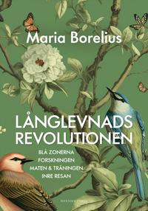**中文书名：《长寿革命》**

**英文书名：LONGEVITY REVOLUTION**

**瑞典书名：Långlevnadsrevolutionen**

**作 者：Maria Borelius**

**出 版 社：Bonnier Fakta**

**代理公司：Enberg/ANA/Conor**

**页 数：384页**

**出版时间：2025年1月**

**代理地区：中国大陆、台湾**

**审读资料：电子稿**

**类 型：保健**

**版权已授：瑞典**

**内容简介：**

瑞典No.1畅销非虚构书籍（2024年1月健康类总榜冠军）上市首月销量突破9,000册！

区别于其他同类书的温暖女性视角、极具国际潜力的“长寿革命”叙述框架

以科学为根基，以真实人生为故事，《长寿革命》带你开启长寿人生的新篇章！

我们注定像现在这样衰老下去吗？我们能否活得更充实、更长久？我们能从科学家、医学传统和百岁老人居住的“蓝区”里学到什么？

玛丽亚·博雷柳斯花了七年时间周游蓝区，与世界前沿的研究人员和专家们交谈。由此，长寿的新方法不断涌现。这些方法包括节食、运动、微生物群、群体关系、坚定的心以及对遗传学的新认识。

《长寿革命》以玛丽亚热情、博学和好奇的眼光撰写而成。书中探讨了长寿者的生活，重新绘制生命地图的新研究。书中还提供具体的计划，让读者在其中尝试增加长寿和美好生活机会的技巧。玛丽亚•博雷柳斯在书中提供实证研究支持的方法与工具，包括间歇性禁食、群体归属感、正念冥想、基因调节、肠道健康等，辅以可复制的长寿生活计划。这不仅是一本关于健康的书，更是一部激励人重新思考“活得长”和“活得好”的作品。

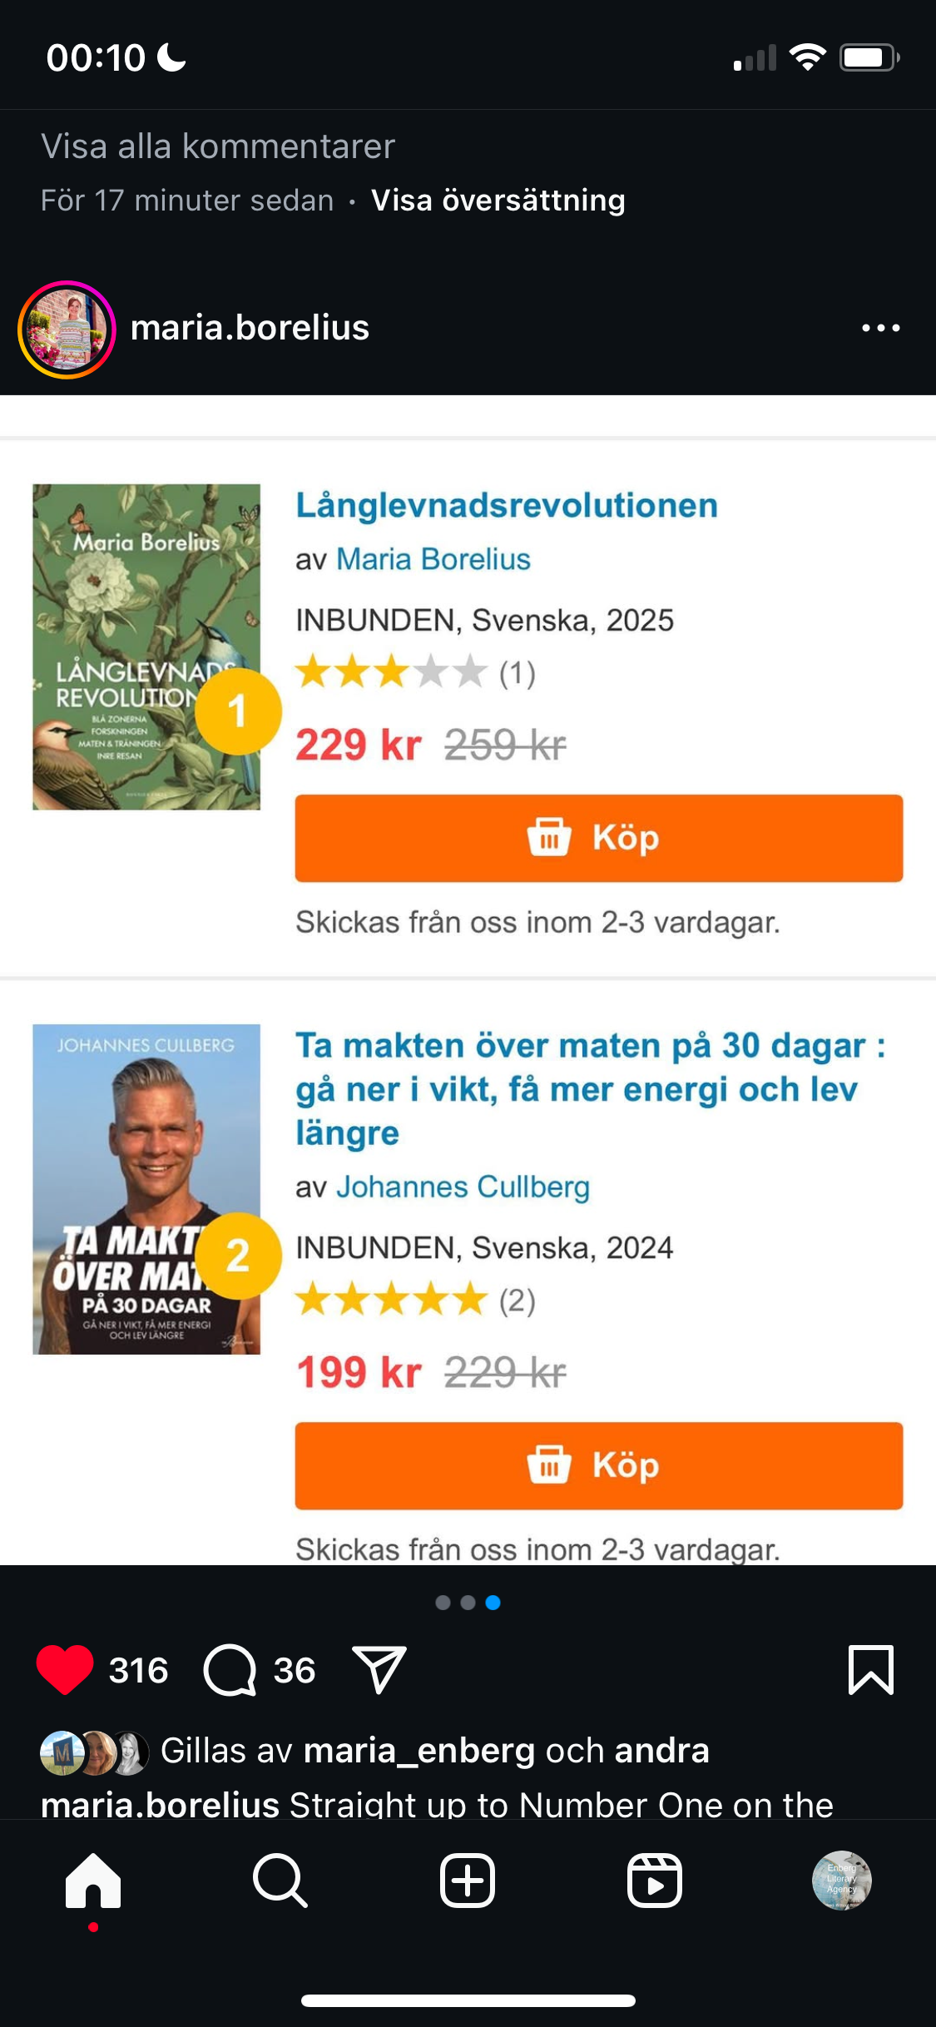

瑞典销量排行榜截图

**作者简介：**

**玛丽亚•博雷柳斯（Maria Borelius）**是一位屡获殊荣的科学记者、生物学家、四个孩子的母亲和一系列书籍的作者。处女作《健康革命》2018年一经出版，立即大获成功，登上了亚马逊畅销书榜，已在瑞典、美国、英国、澳大利亚、德国、荷兰、意大利和挪威等国家和地区出版。

玛丽亚•博雷柳斯是瑞典主要财经报纸Dagens Industri的专栏作家，Ester基金会的创始人，全球科学机构、制药公司和科技组织的沟通顾问。她也是许多科技和制药上市公司的董事会成员。

她曾作为一名科学记者和锚女人不同的瑞典电视节目（融洽和NOVA），运行一个知识主要电视频道（K-World），在瑞典和商务部部长的位置是全球小额信贷组织携手国际的首席执行官与妹妹组织在印度，南非，阿富汗，斯威士兰和肯尼亚。

为了新的科学研究，全面的健康，营养和锻炼，玛丽亚的心在跳动。她个人喜欢在健身房举重，散步，去冷水游泳，冥想和练习瑜伽。她住在伦敦，和丈夫格雷格一起在瑞典南部过夏天。

她持有隆德大学生物学、物理学和数学学士学位，纽约大学科学新闻学硕士学位，还在牛津大学学习基因工程和生物伦理学。她获得过无数奖项(癌症基金会记者奖、年度健康鼓舞者奖、年度健康英雄奖、年度社会企业家奖)，并获得过瑞典记者联盟和瑞典科学研究所的奖学金。

**感谢您的阅读！**

**请将反馈信息发至：版权负责人**

**Email**：[**Rights@nurnberg.com.cn**](mailto:Rights@nurnberg.com.cn)

安德鲁·纳伯格联合国际有限公司北京代表处

北京市海淀区中关村大街甲59号中国人民大学文化大厦1705室, 邮编：100872

电话：010-82504106, 传真：010-82504200

公司网址：[http://www.nurnberg.com.cn](http://www.nurnberg.com.cn/)

书目下载：<http://www.nurnberg.com.cn/booklist_zh/list.aspx>

书讯浏览：<http://www.nurnberg.com.cn/book/book.aspx>

视频推荐：<http://www.nurnberg.com.cn/video/video.aspx>

豆瓣小站：<http://site.douban.com/110577/>

新浪微博：[安德鲁纳伯格公司的微博_微博 (weibo.com)](https://weibo.com/1877653117/profile?topnav=1&wvr=6)

微信订阅号：ANABJ2002

